重修报名网报操作指南
- 报名网址：http://jwc.wit.edu.cn/
- 网报步骤：
- 登录网址进入教务处主页，点击网页下方进入“教务管理系统”，进入教务管理系统后点击http://jwxt.wit.edu.cn/jsxsd，即可进入个人登录界面，然后输入账号（学号）和密码，即可登录到个人账户。


- 登录个人账户后，选择考试报名中的“成绩管理”→“重修报名选课”
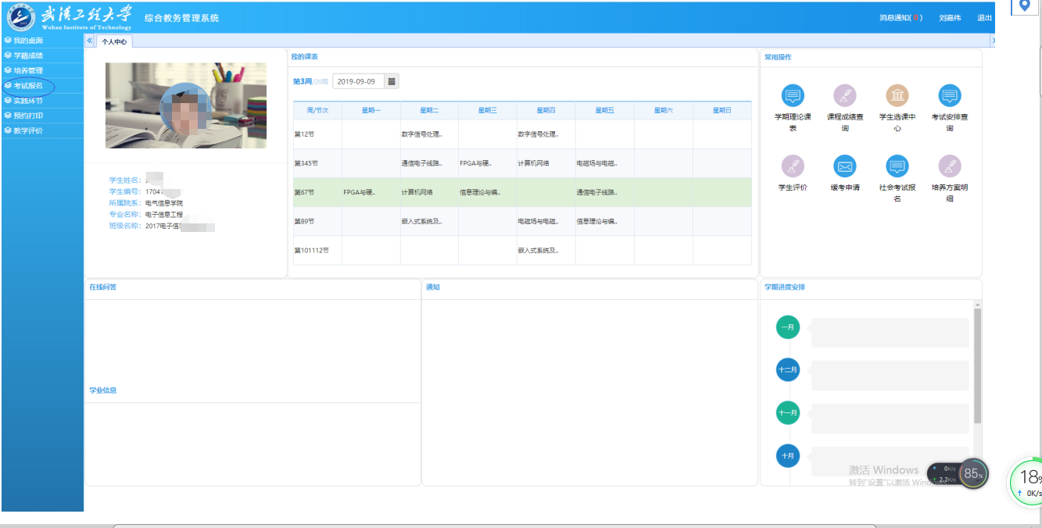

3、进入重修报名选课界面后，学生会看到自己所有的不及格课程的记录，学生根据自己的实际情况选择对应课程最右边的“报名”，点击确认后进入课程的开课信息。

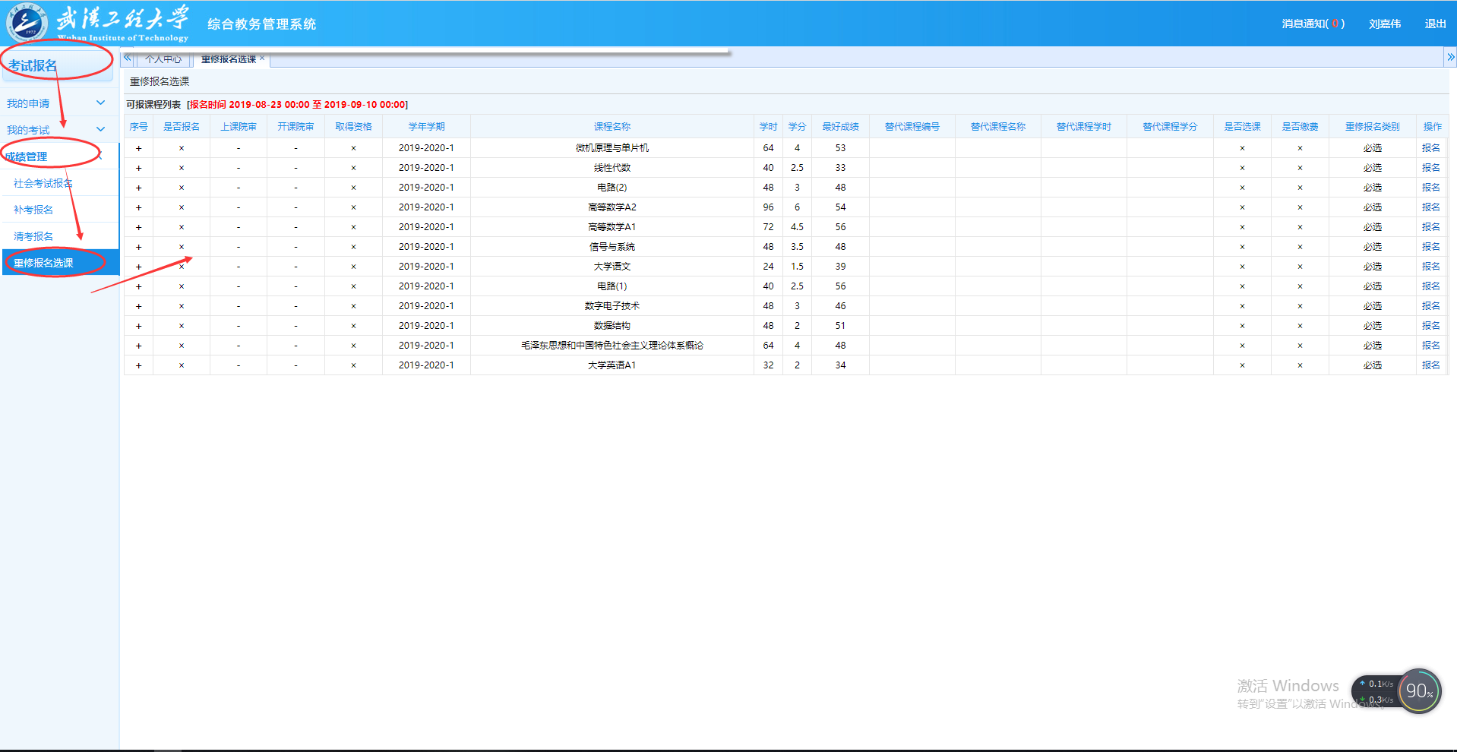

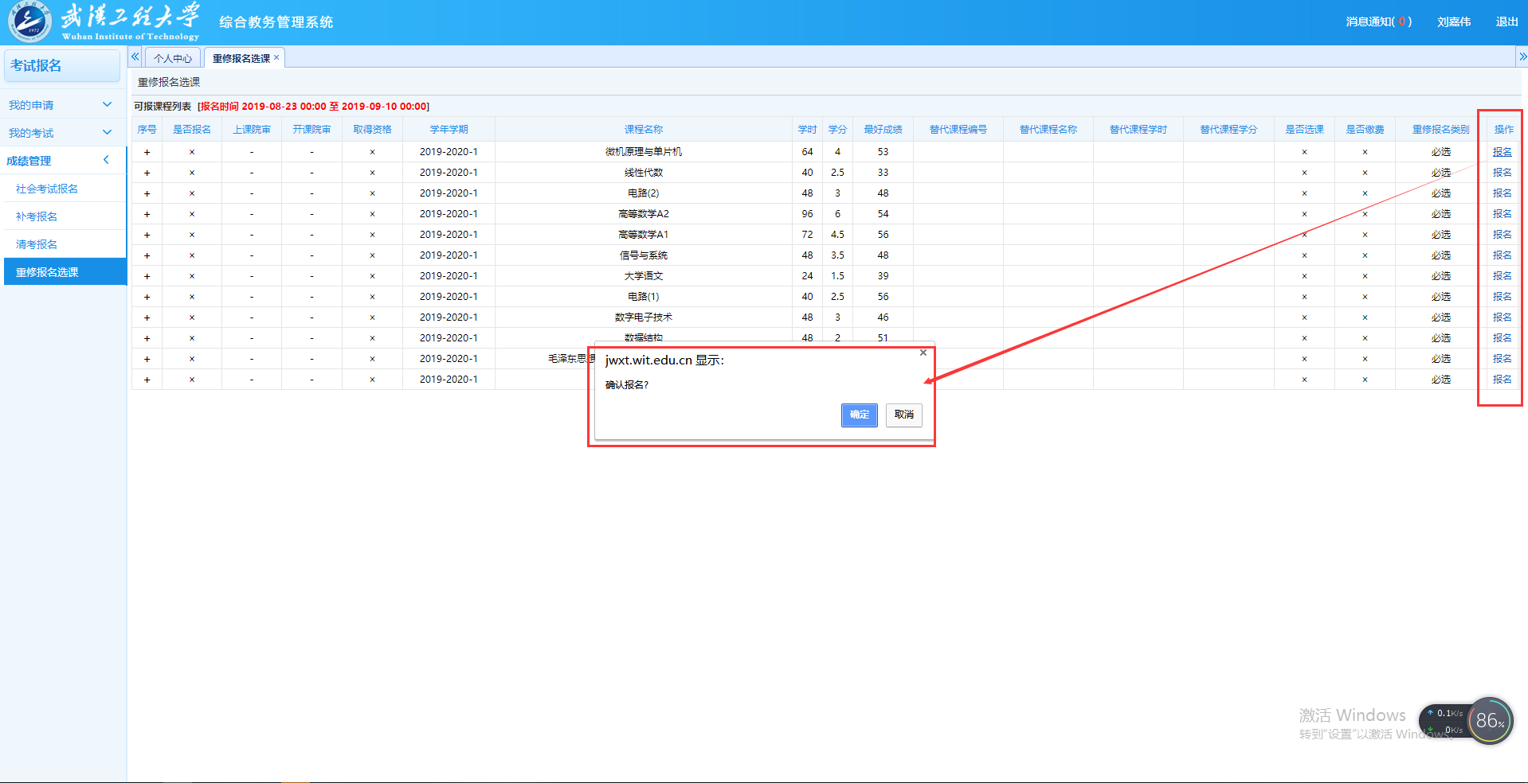

4、如果本学期有开设本课程，界面显示为本学期开课的相关信息，如：课程名称、任课教师、上课班级、上课具体时间、地点等。学生根据自己的时间安排，选择其中的一个课堂【如果该课程开设有多个课堂】进行重修即可。
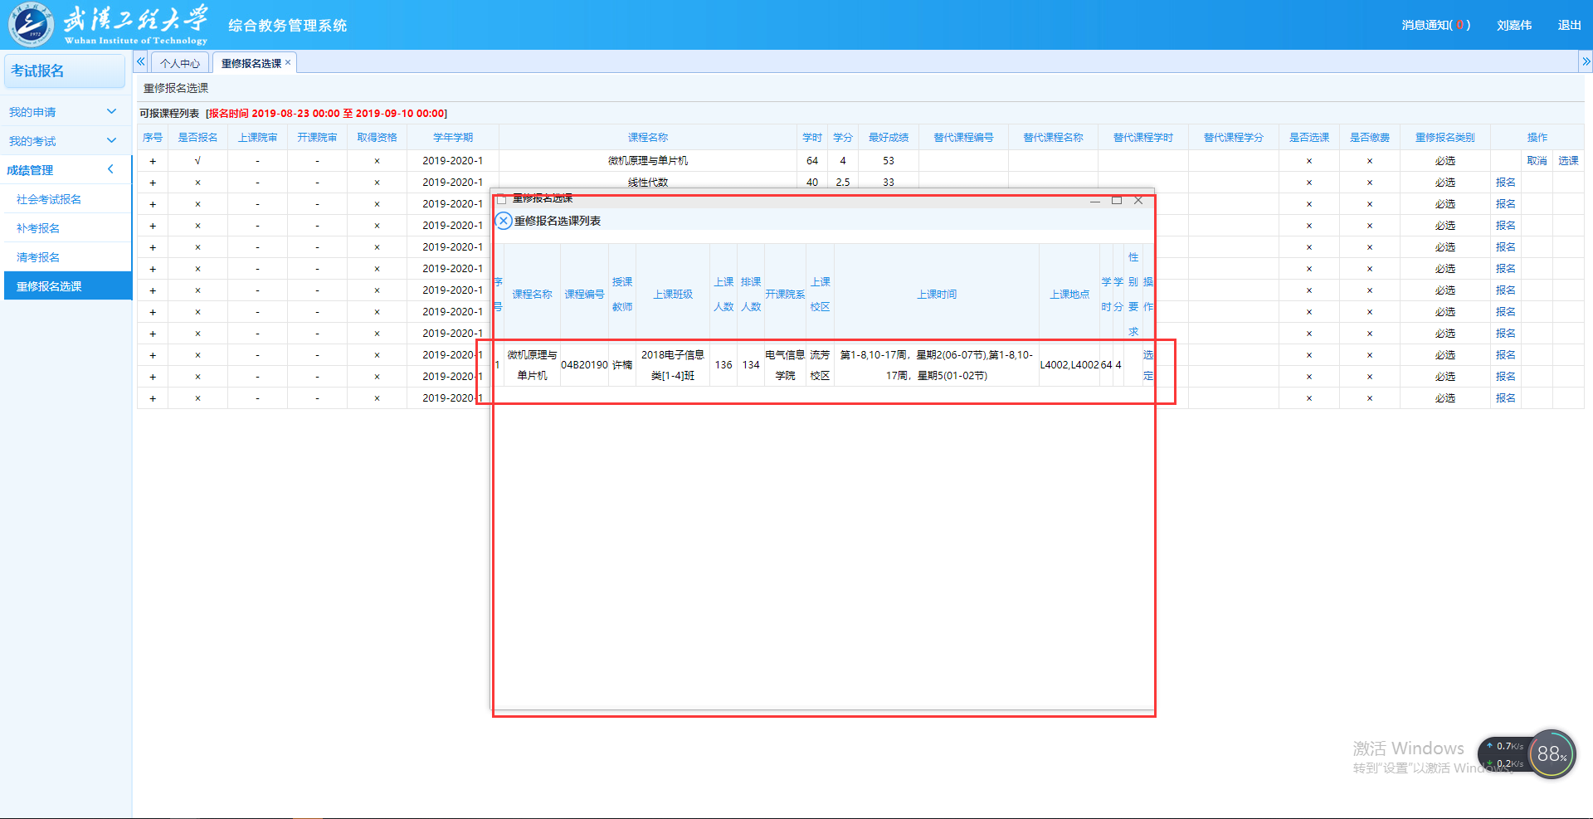

5、点击报名后，如果显示界面为空白信息，则说明本学期该课程未开课，下学期再进行本课程的重修，学生只能选择本学期开课的课程重修！
